１ 次の問いに答えなさい。
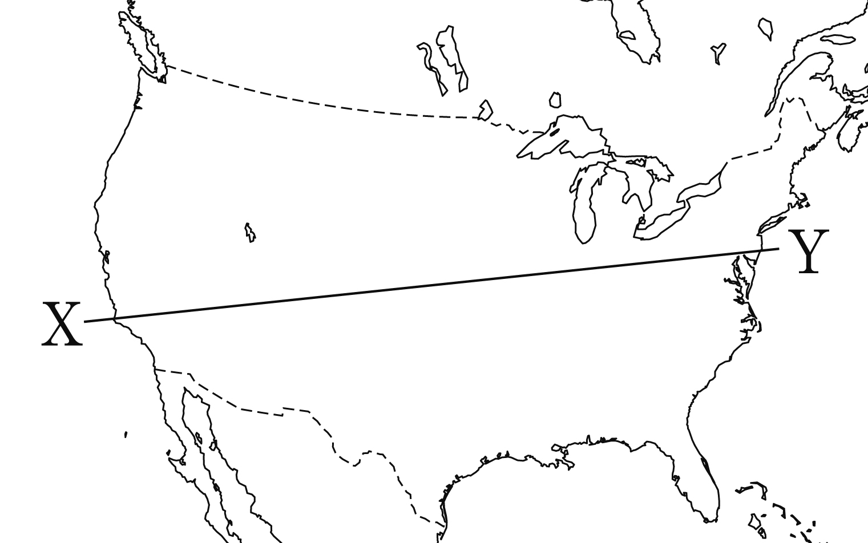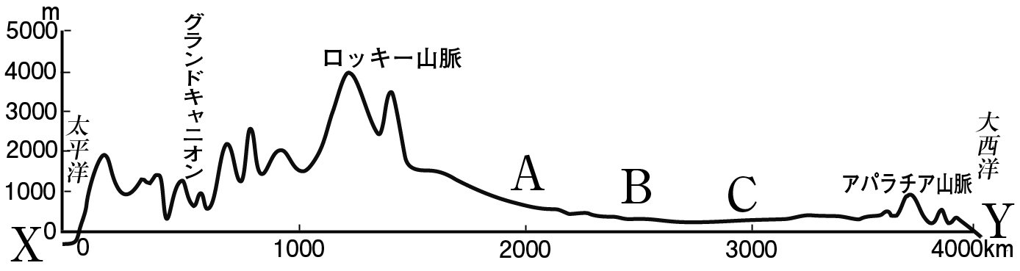⑴ 下の図は地図中のX－Yの断面図です。A～Cの平原にあてはまる組み合わせを，次のア～エから1つ選び，記号を書きなさい。

ア A－グレートプレーンズ B－中央平原 C－プレーリー
イ A－グレートプレーンズ B－プレーリー C－中央平原
ウ A－プレーリー B－中央平原 C－グレートプレーンズ
エ A－プレーリー B－グレートプレーンズ C－中央平原
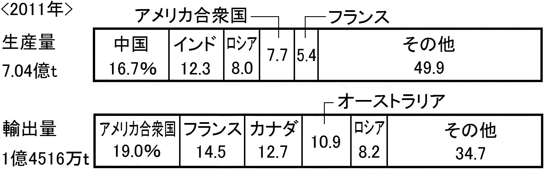⑵ グラフはある農産物の国別生産量と輸出量の割合を示しています。あてはまる農産物
を，次のア～エから1つ選び，記号を書きなさい。
ア 米 イ とうもろこし ウ 大豆 エ 小麦
⑶ アメリカ合衆国でさかんな先端技術（ハイテク）産業の製品にあてはまるものを，次のア～エからすべて選び，記号を書きなさい。
ア 航空機 イ 鉄鋼 ウ プラスチック エ コンピューター

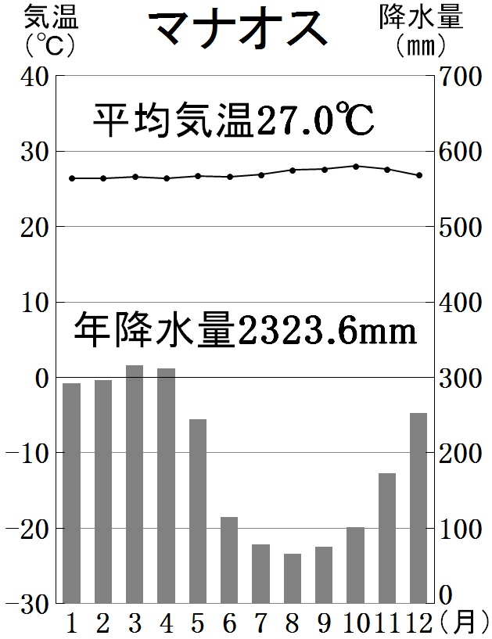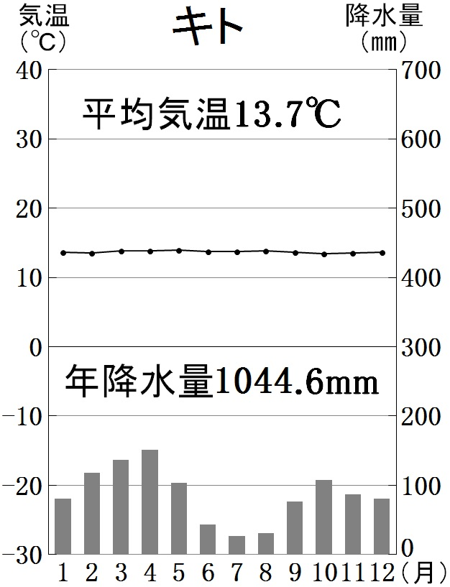２ 次の問いに答えなさい。
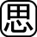⑴ 南アメリカの都市であるキトとマナオスはほぼ赤道上に位置していますが，雨温図を見るとキトの平均気温はマナオスに比べて13℃あまり低
いことがわかります。その理由を25字以内で説明しなさい。
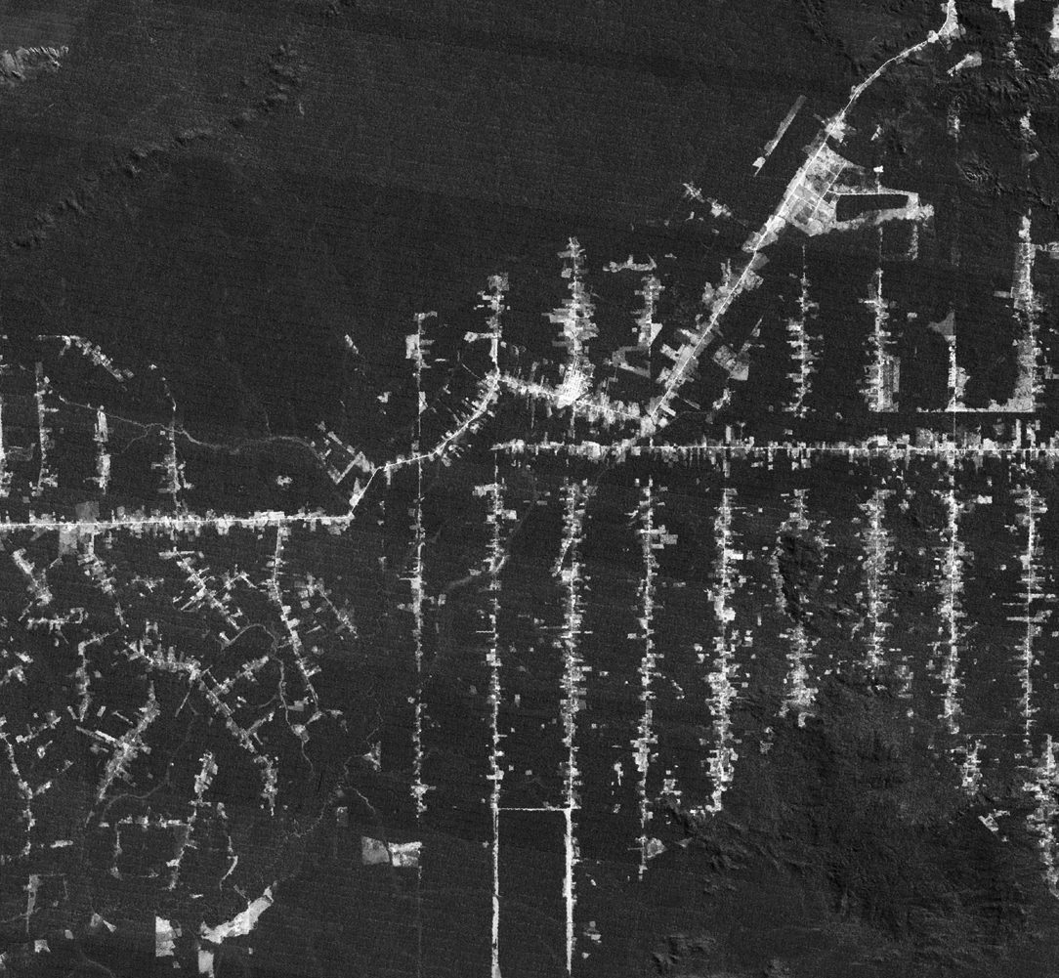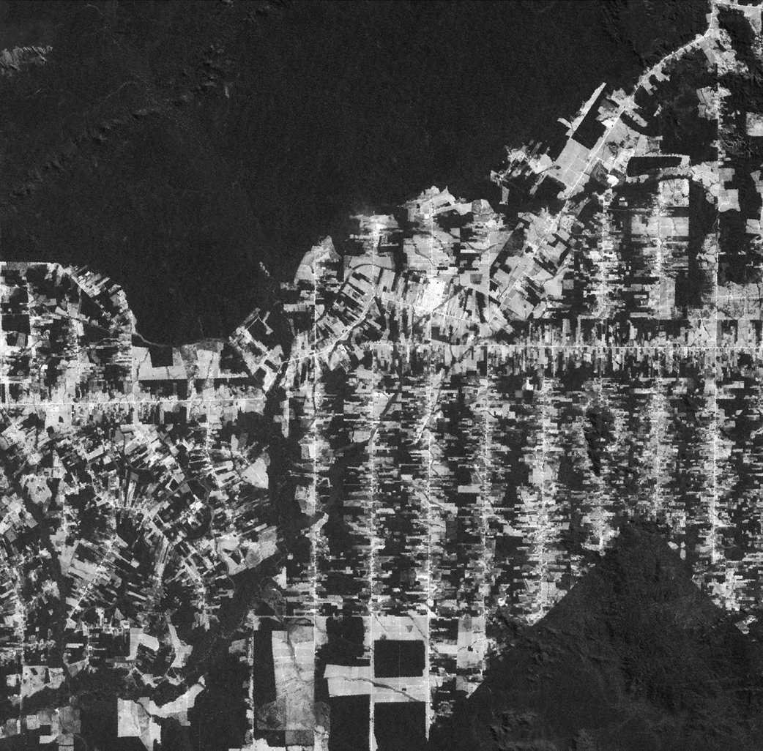⑵ 右の写真は1990年，左の写真は2000年のアマゾンの様子です。2つの写真から，アマゾンでは，近年大規模な（ a ）による（ b ）林の破壊が進ん
でいることが読み取れます。（a）,（b）にあてはまる語句をそれぞれ漢字二字で書きなさい。
１
⑴
⑵
⑶

２
⑴
⑵ | a
 | b

